Tillsynsbegäran – information om höga naturvärden och fridlysta arter i samrådsanmälan S 2487-2022 i Kristinehamns kommun
Denna tillsynsbegäran behandlar höga naturvärden i samrådsanmälan S 2487-2022 i Kristinehamns kommun som inkom 2022-05-12 och omfattar 43,2 ha.
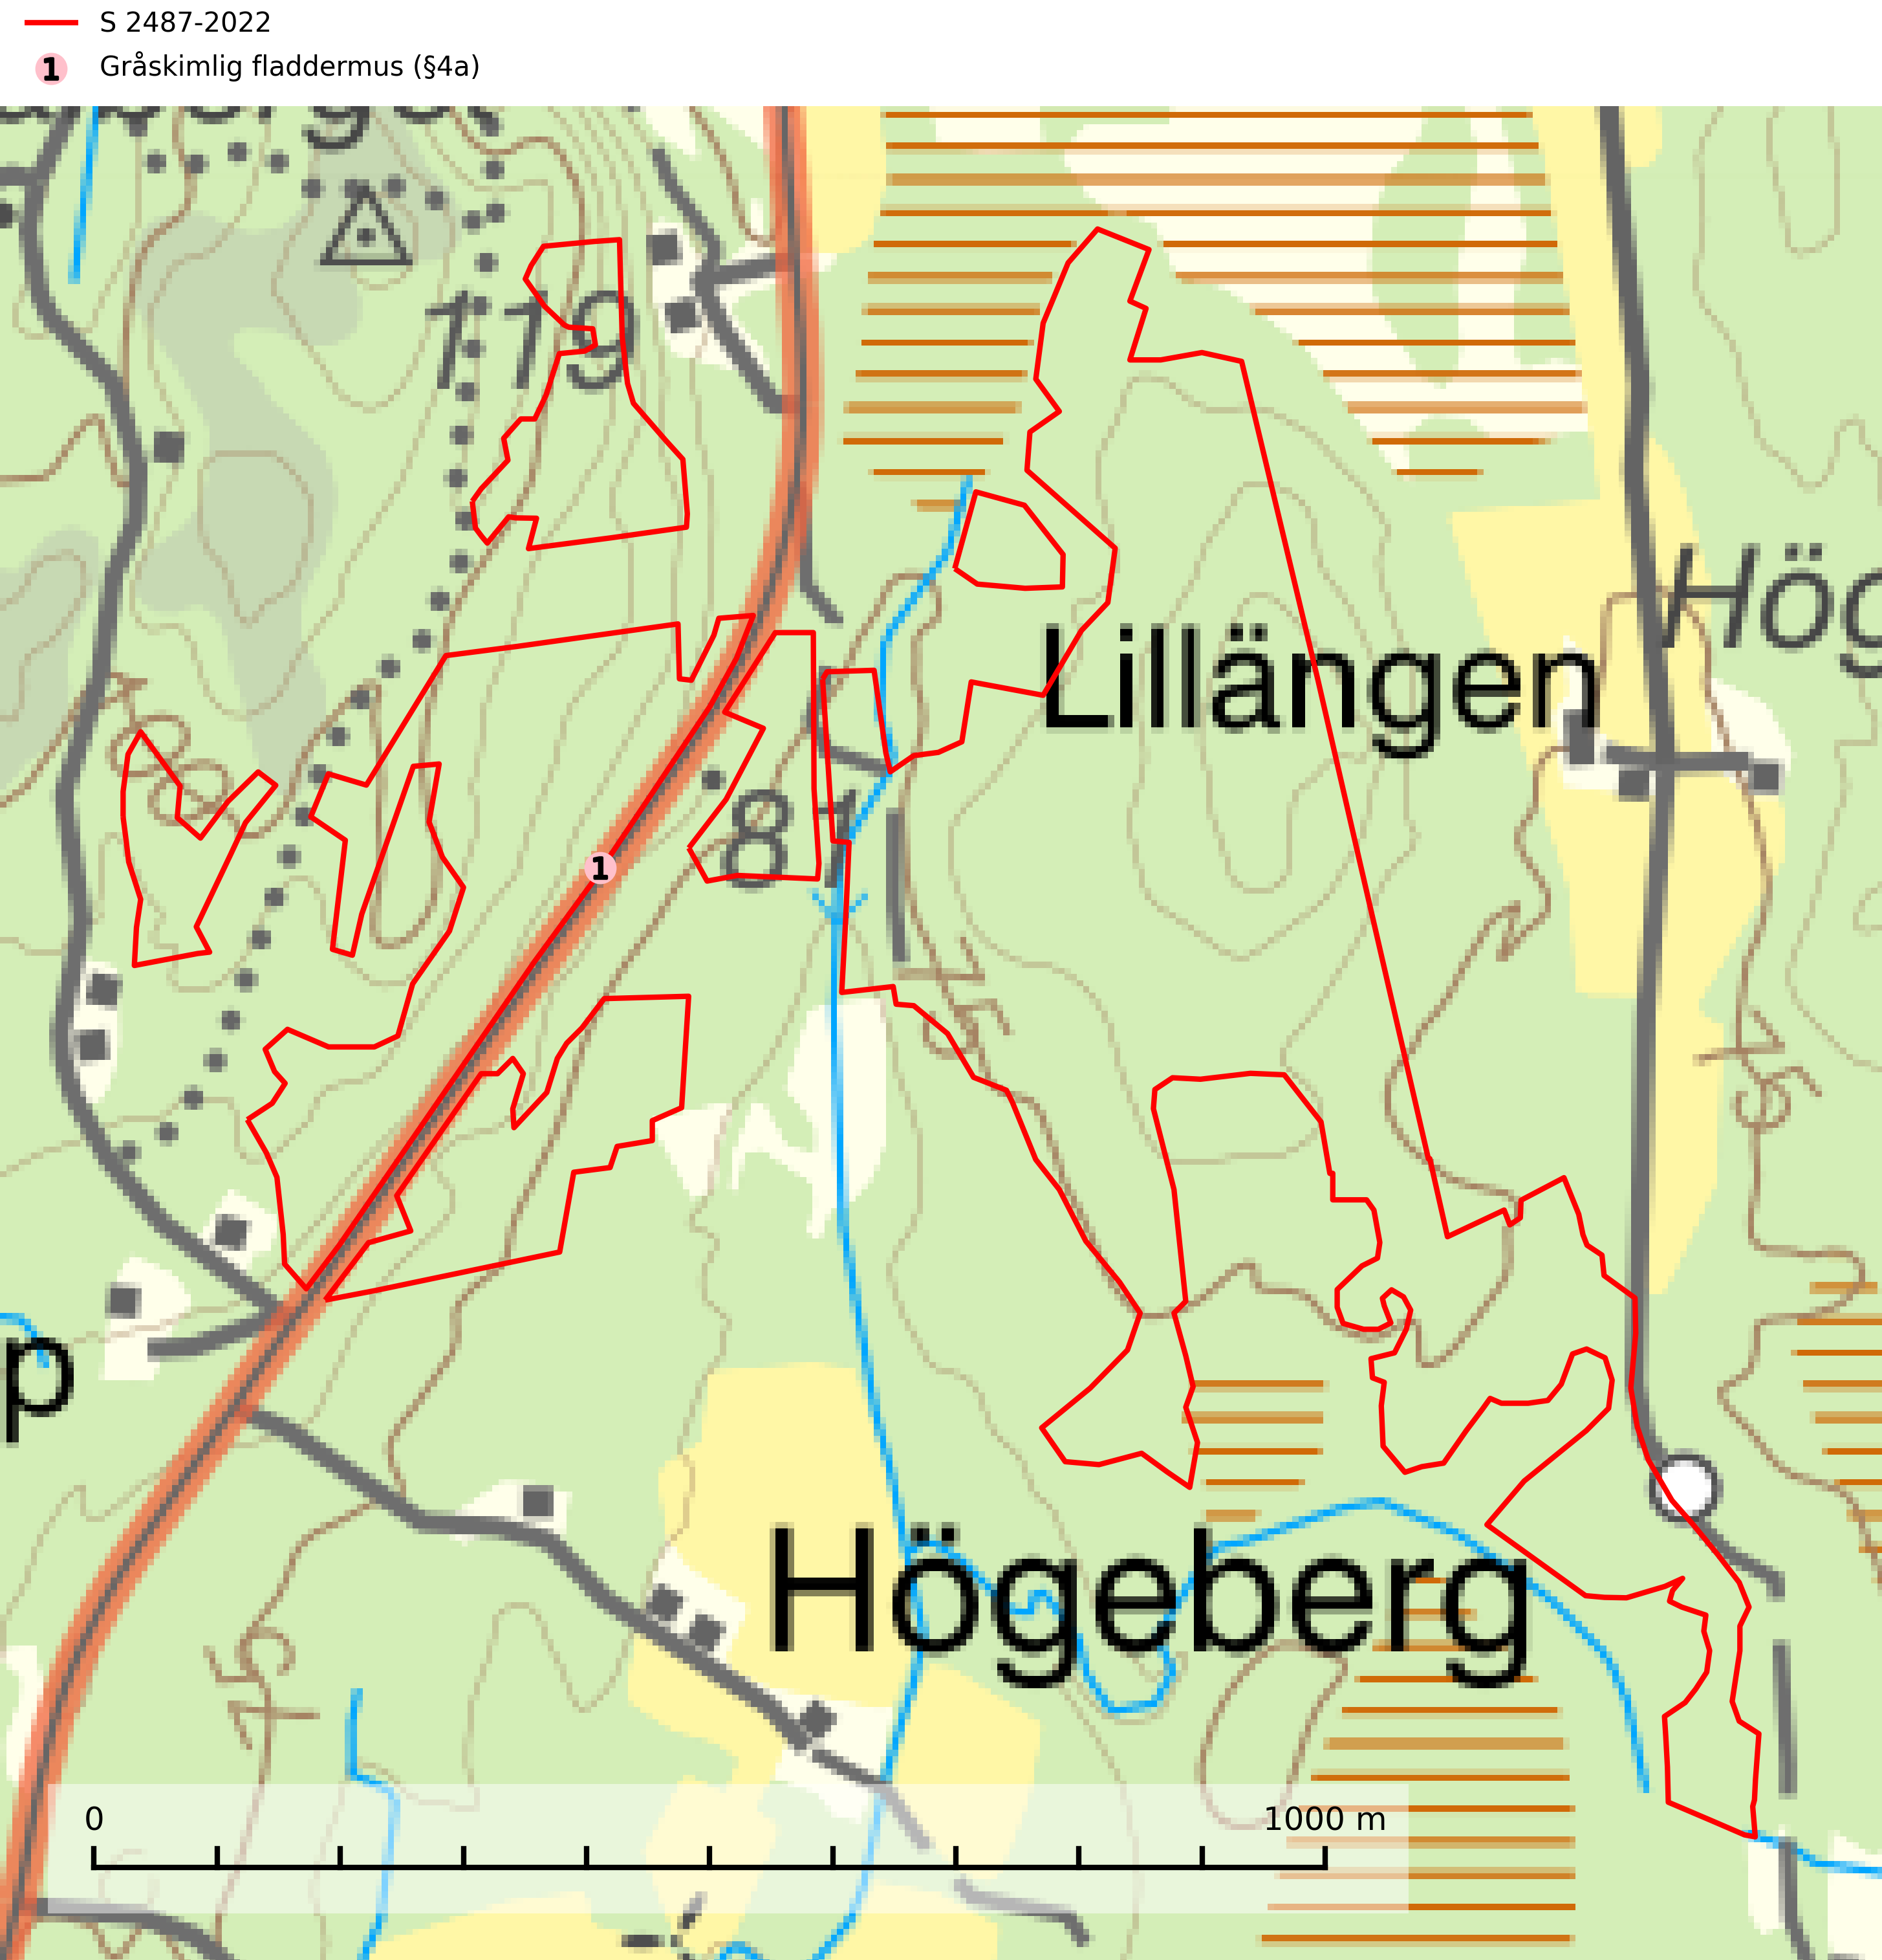
Figur 1. Fyndplatser för naturvårdsarter i samrådsanmälan. Markörer utan svart kant är placerade på fyndplatsen. Markörer med svart kant är placerade vid sidan av fyndplatsen har ett svart streck som visar fyndplatsens exakta position. Kartans mittpunktskoordinat är N 6569308, E 450794 i SWEREF 99 TM.
I samrådsanmälan finns fynd av 1 naturvårdsarter, varav 1 är fridlyst: gråskimlig fladdermus (§4a). Se Figur 1.

Tillsynsbegäran
Vi begär härmed att Skogsstyrelsen fattar beslut enligt miljöbalken som säkerställer att skogens höga naturvärden bevaras samt att EU-lagstiftning efterlevs och att artskyddsbrott förhindras.
Vi önskar även ta del av de ställningstaganden och beslut som myndigheten meddelar till följd av aktuell samrådsanmälan och föreningens inlaga (se 34 § förvaltningslagen).

Naturvårdsarter och fridlysta arter
Nedan följer beskrivningar av de naturvårdsarter och fridlysta arter som har sina livsmiljöer och växtplatser i den samrådsanmälda skogen. De påträffade naturvårdsarterna är ett tydligt kvitto på att det rör sig om en skog med höga naturvärden.
Gråskimlig fladdermus (§4a) omfattas av bilaga 4 EU:s art- och habitatdirektiv vilket innebär ett strikt skydd där arten och dess livsmiljöer ska bevaras. Arten födosöker i halvöppna miljöer, t.ex. i glesa skogar, trädbärande betesmarker, brynmiljöer, parker och i anslutning till sjöar och vattendrag. Under året utnyttjar fladdermössen många olika miljöer och ett effektivt bevarandearbete måste därför utgå från ett landskapsekologiskt perspektiv. Den viktigaste faktorn för om fladdermössen ska kunna leva i ett område är tillgången på föda i form av nattaktiva insekter. Ett bra hemområde måste erbjuda god födotillgång under hela aktivitetsperioden. Åtgärder som bevarar och gynnar en hög insektsproduktion är därför centrala. I ett varierat landskap med hög andel äldre lövträd, småvatten, sumpskogar, öppna våtmarker, ängar och betesmarker avlöser olika insektsgrupper varandra vilket gör att det hela tiden finns tillräckligt med föda. Gamla träd med grov bark, skador, håligheter eller döda delar bör lämnas och yngre träd (efterträdare) tillåtas finnas kvar och åldras för att säkra framtida förekomst av lämpliga yngelmiljöer. Övervintringsplatser måste skyddas effektivt från störningar (SLU Artdatabanken, 2024).

